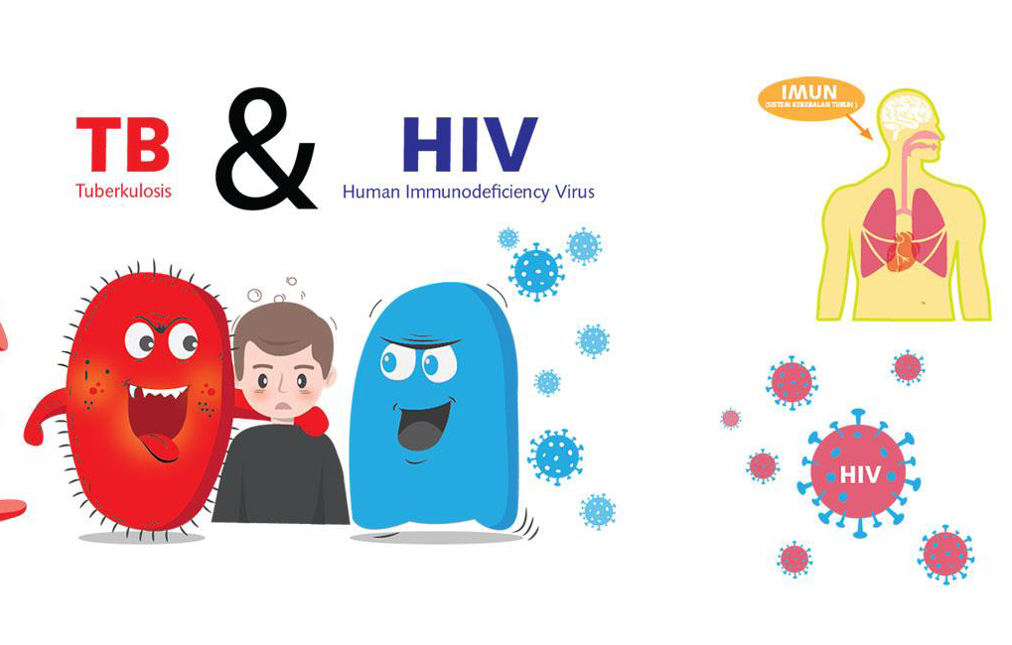
INOVASI PUBERTAS PA TINEH

Wilayah Parung terkenal dengan beberapa tempat lokalisasi, yang merupakan wilayah yang sangat beresiko akan penyebaran penyakit HIV. Serta masih ada kasus penderita TB yang belum melaksanakan pengobatan secara standar. Sehingga untuk menanggulangi kasus tersebut Puskesmas Parung memiliki Inovasi : Pubertas Pak Tineh (Parung Uber dan berantas TB dan HIV ) Inovasi ini didukung penuh oleh berbagai pihak , diantaranya lintas program, lintas sektor , LSM serta adanya konsep pemberdayaan kepada masyarakat.

Inovasi ini sudah berjalan 2 tahun saat terjadi pandemic covid-19, sebelum adanya inovasi ini terjadi penurunan penjaringan suspek TB HIV juga menyebabkan penderita Tuberkulosis mengalami kesulitan untuk mengambil obat ke puskesmas karena terdapat kekawatiran terpapar Covid-19. Dan setelah adanya inovasi ini terjadi peningkatan cakupan TB di tahun 2020 dengan penemuan kasus baru 45 kasus dan cakupan pengobatan HIV 35 kasus dari yang sebelumnya penemuan kasus TB 10 dan pengobatan HIV hanya 4 orang.

